Oтчёт по лабораторной работе № 1

Установка и конфигурация операционной системы на виртуальную машину

Сергей Витальевич Павлюченков

Содержание

# 1 Цель работы

Целью данной работы является приобретение практических навыков установки операционной системы на виртуальную машину, настройки минимально необходимых для дальнейшей работы сервисов.

# 2 Задание

Скачать ОС Linux Rocky. Установить ее в виртуальной машине. Установить доп ПО.

# 3 Выполнение лабораторной работы

## 3.1 Установка Rocky Linux

После того, как я скачачал дистрибутив с сайта разработчиков, выбираю образ в виртуальной машине.

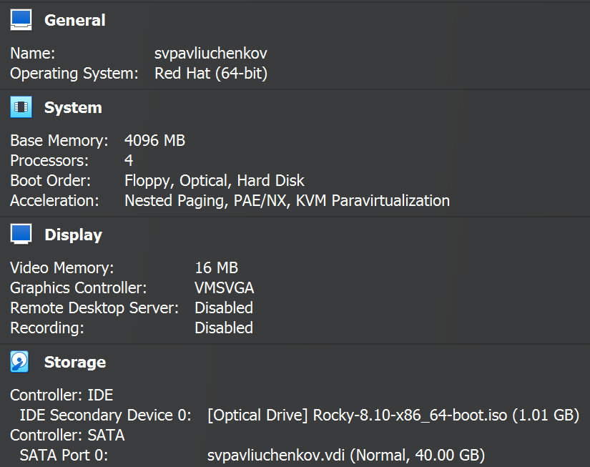

Рис. 1: Выбор дистрибутива

Запускаю установщик, и приступаю к установке. Выбираю язык интерфейса

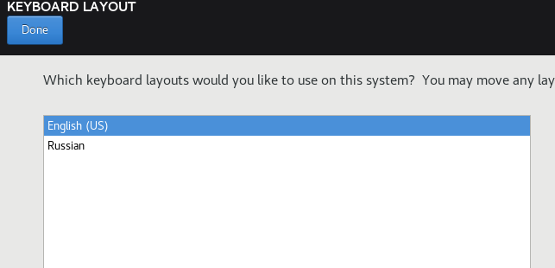

Рис. 2: Выбор языка интерфейса

Задаю имя пользователя и пароль корненого разделаю

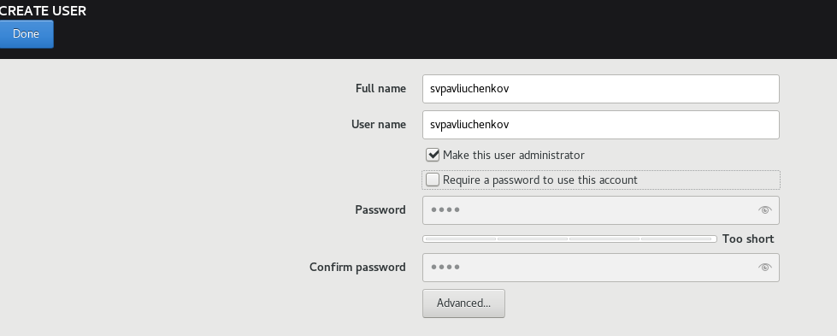

Рис. 3: Предварительные настройки

Выбираю инструментарий, с которым нам предстоит работать

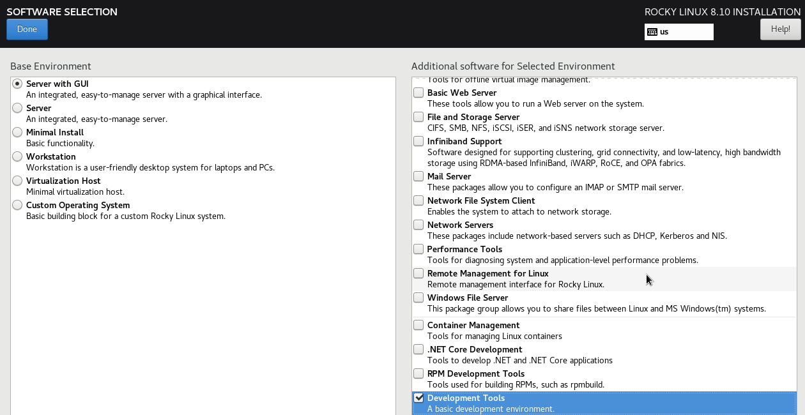

Рис. 4: Предварительные настройки

Заканчиваю предварительную настройку и начинаю установку дистрибутива.

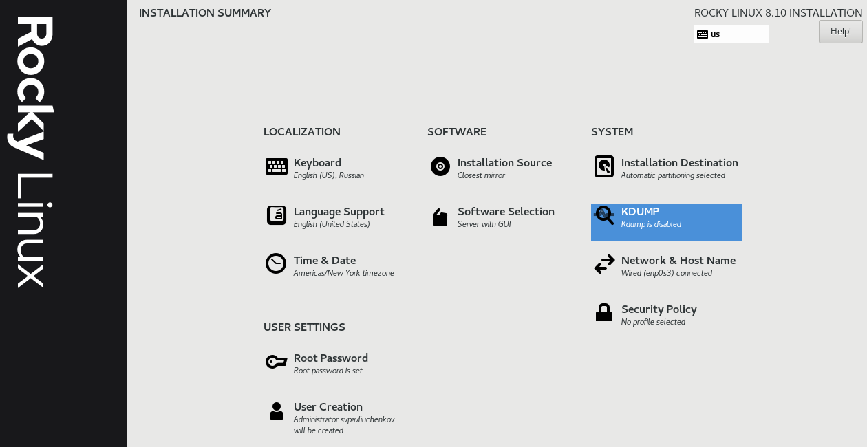

Рис. 5: Итоговые настройки

Успешно установил дистрибутив.

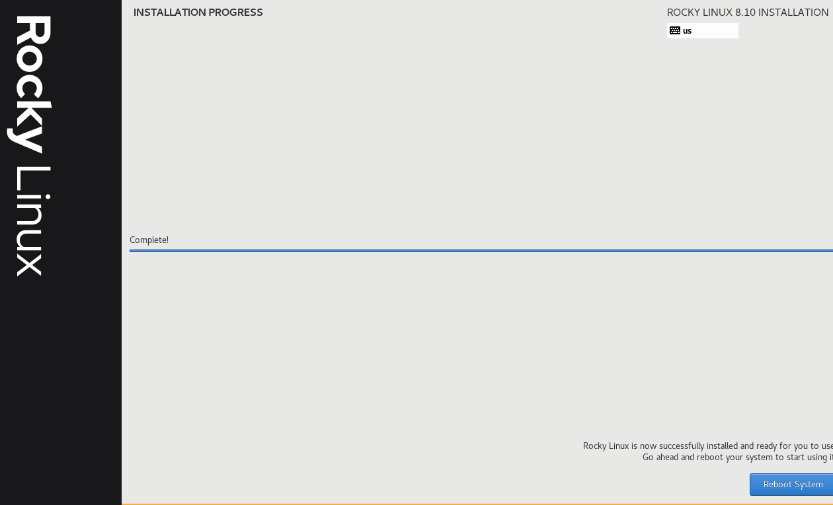

Рис. 6: Финал установки

Открепляю установочный образ.

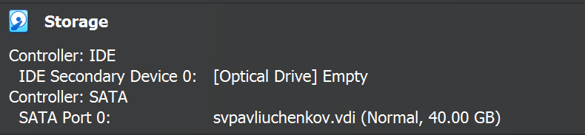

Рис. 7: Открепление iso-файла

Подключаю образ гостевой ОС в меню виртуальной машины.

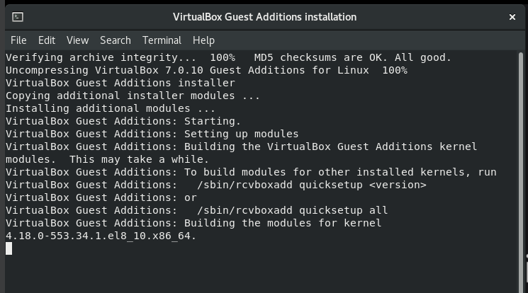

Рис. 8: Подключение образа гостевой ОС

Захожу в роль супер-пользователя, создаю пользователя svpavliuchenkov и задаю пароль.

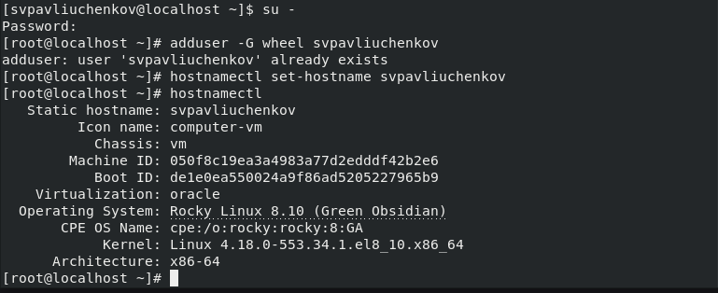

Рис. 9: Создание пользователя

Перезагружаю машину, чтобы убедиться в изменениях - всё успешно поменялось.

Проверка изменений

Рис. 10: Проверка изменений

## 3.2 Домашние задание

Использую dmesg | grep -i “то, что ищем” во всех случаях.

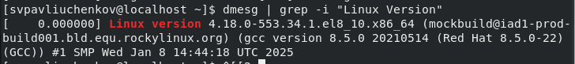

Рис. 11: Искомая информация



Рис. 12: Искомая информация



Рис. 13: Искомая информация



Рис. 14: Искомая информация

Искомая информация

Рис. 15: Искомая информация

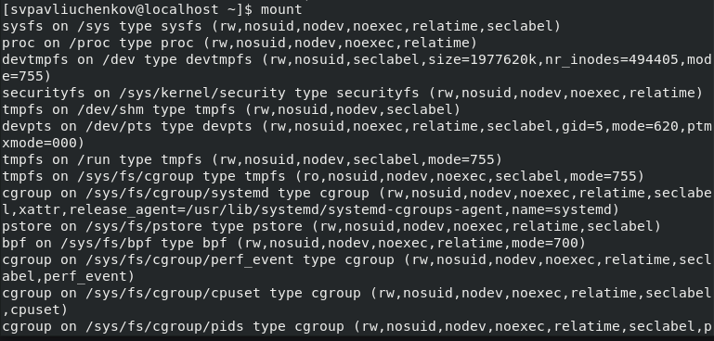

Рис. 16: Искомая информация

# 4 Выводы

Я установил дистрибутив Linux Rocky на свой компьютер вместе с основным ПО, что я буду использовать по мере прохождения этого курса.

# 5 Контрольные вопросы

Какую информацию содержит учётная запись пользователя? - login, имя, фамилия, отчество, псевдоним, пол, Фотографии или аватар пользователя, давность последнего входа в систему, продолжительность последнего пребывания в системе, адрес использованного при подключении компьютера etc. Укажите команды терминала и приведите примеры:

для получения справки по команде; - man help

для перемещения по файловой системе; - cd ~

для просмотра содержимого каталога; - ls /home

для определения объёма каталога; - du /home

для создания / удаления каталогов / файлов; - mkdir dir, rmdir dir, rm file, touch file

для задания определённых прав на файл / каталог; - chmod +x file

для просмотра истории команд. - history

Что такое файловая система? Приведите примеры с краткой характеристикой. - порядок, определяющий способ организации, хранения и именования данных на носителях информации в компьютерах. Например, жесткий диск или CD-диски. Краткие характеристики - размещение и упорядочивание на носителе данных в виде файлов, создание, чтение и удаление файлов.

Как посмотреть, какие файловые системы подмонтированы в ОС? - Можно использовать dmesg в связке с grep.

Как удалить зависший процесс? - можно прописать kill -9 номер процесса.

# Список литературы

1. Dash, P. Getting Started with Oracle VM VirtualBox / P. Dash. – Packt Publishing Ltd, 2013. – 86 сс.
2. Colvin, H. VirtualBox: An Ultimate Guide Book on Virtualization with VirtualBox. VirtualBox / H. Colvin. – CreateSpace Independent Publishing Platform, 2015. – 70 сс.
3. Vugt, S. van. Red Hat RHCSA/RHCE 7 cert guide : Red Hat Enterprise Linux 7 (EX200 and EX300) : Certification Guide. Red Hat RHCSA/RHCE 7 cert guide / S. van Vugt. – Pearson IT Certification, 2016. – 1008 сс.
4. Робачевский, А. Операционная система UNIX / А. Робачевский, С. Немнюгин, О. Стесик. – 2-е изд. – Санкт-Петербург : БХВ-Петербург, 2010. – 656 сс.
5. Немет, Э. Unix и Linux: руководство системного администратора. Unix и Linux / Э. Немет, Г. Снайдер, Т.Р. Хейн, Б. Уэйли. – 4-е изд. – Вильямс, 2014. – 1312 сс.
6. Колисниченко, Д.Н. Самоучитель системного администратора Linux : Системный администратор / Д.Н. Колисниченко. – Санкт-Петербург : БХВ-Петербург, 2011. – 544 сс.
7. Robbins, A. Bash Pocket Reference / A. Robbins. – O’Reilly Media, 2016. – 156 сс.